Федеральное государственное образовательное бюджетное

учреждение высшего образования

**«Финансовый университет при Правительстве Российской Федерации»**

**(Финансовый университет)**

Колледж информатики и программирования

**ОТЧЁТ**

**По лабораторной работе №6**

Дисциплина/Профессиональный модуль: Инфокоммуникационные системы и сети

Студент: Поволяев Д.А

Группы: 3ПКС-220

Преподаватель : Сибирев И.В.

Оценка за работу :_______

**Москва – 2022г.**

Подключился к сети WI-FI под названием KEENETIC-6090

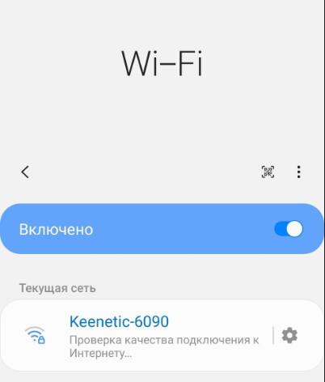

Заблокировал доступ одногрупнику в интернет

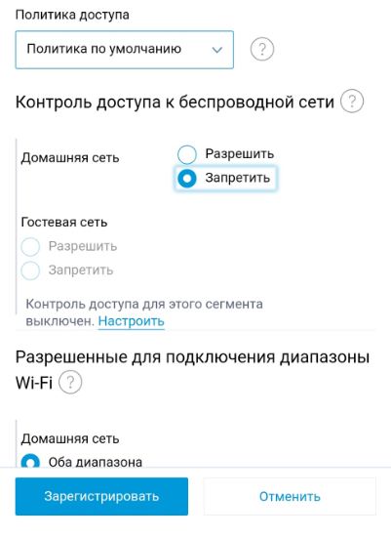

Отключил широковещательный SSID

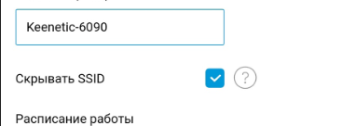

Она становится не видна пользователям

Понизил мощность до 25%

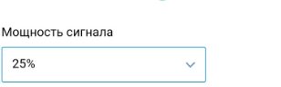

Выяснил радиус покрытия, радиус покрытия составляет 25 метров

После чего откатил до первоначальных настроек

**ВЫВОД**

Изучил как можно работать с роутером через официальный сайт компании производителя